الجمهورية الجزائرية الديمقراطية الشعبية
وزارة التربية الوطنية ثانوية توفيق خزندار – قسنطينة –
الشعبة : سنة أولى علوم 03 - مارس – 2015
المادة : علوم فيزيائية المدة : 2 ساعة
الأستاذ : عجيمي نورالدين
--------------------------------------------------------------------------------------------------------------------------------

لتمرين الأول : ( 05 نقاط )
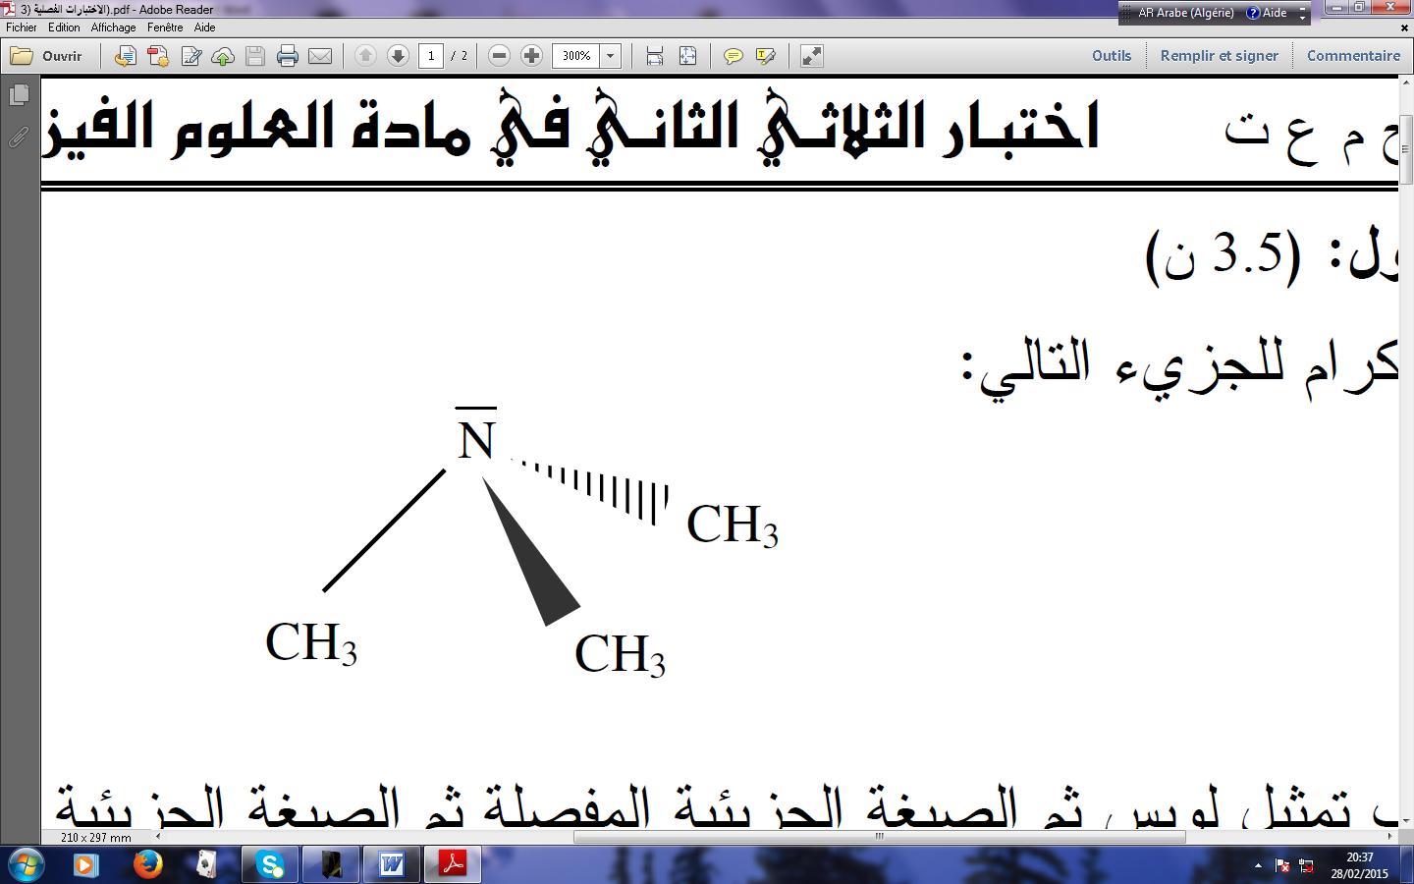
لدينا تمثيل كرام للجزيء التالي :
1 – أكتب الصيغة الجزيئية النصف المفصلة لهذا الجزيء .
2 – اكتب الصيغة الجزيئية المجملة لهذا الجزيء .
3 – أكتب صيغيتين نصف مفصلتين مماكبتين للصيغة السابقة .
4 – استنتج صيغة الجزيء بالشكل :  .

التمرين الثاني : ( 05 نقاط )

يتحرك جسم صلب على طاولة أفقية سطحها خشن ( الشكل – 1 - ) جهة الحركة
1 – كيف تكون شدة قوة الاحتكاك Fr حتى تكون الحركة : R
أ / متسارعة ، ب / متباطئة ، ج / منتظمة
2 – ما نوع هذا الاحتكاك ؟ F_{mot} Fr
3 – كيف تسمى القوة R ؟ ما مصدرها ؟ أحسب شدتها .
يعطى : كتلة الجسم m = 1 kg ، شدة الجاذبية g = 9.8 N /kg
شدة القوة المحركة F _{mot} = 40 N . P

التمرين الثالث : ( 04 نقاط )

متى تصبح مادة الكافيين سامة ؟
الصيغة الجزيئية للكافيين C₈H₁₀N₄O₂ توجد في القهوة و الشاي و بعض المشروبات الغازية ، و هي مادة مهيجة
و تصبح سامة إذا فاقت الجرعات التي بتناولها الانسان 600 mg في اليوم الواحد .
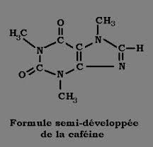
1 – أحسب الكتلة المولية الجزيئية للكافيين .
2 – أحسب كمية المادةn للكافيين المتواجدة في كأس قهوة
تحتوي على 200 mg من الكافيين .
3 – استنتج عدد جزيئات الكافيين في الكأس الواحد .
4 – كم عدد كؤوس القهوة التي يمكن تناولها في اليوم الواحد دون مخافة التسمم بالكافيين ؟

يعطى :; M_{(N)} = 14 g . moL⁻¹ M_{( C )} = 12 g.moL⁻¹ ; M_{(O)} = 16 g .moL⁻¹
M_{(H)} = 1 g .moL⁻¹ ، عدد أفوقادرو : N_{A} = 6.02 x 10²³ moL⁻¹

ص – 1 –

A N
التمرين الرابع : ( 06 نقاط )

ينطلق سائق دراجة نارية M من السكون على طريق أفقية خشنة ،إذا علمت أن العجلة الخلفية هي المتصلة بالمحرك .
1 – باستعمال الترميز المناسب ، مثل كيفيا تأثير الجمل المحاطة على الدراجة النارية :
* الأرض T على الدراجة النارية M .
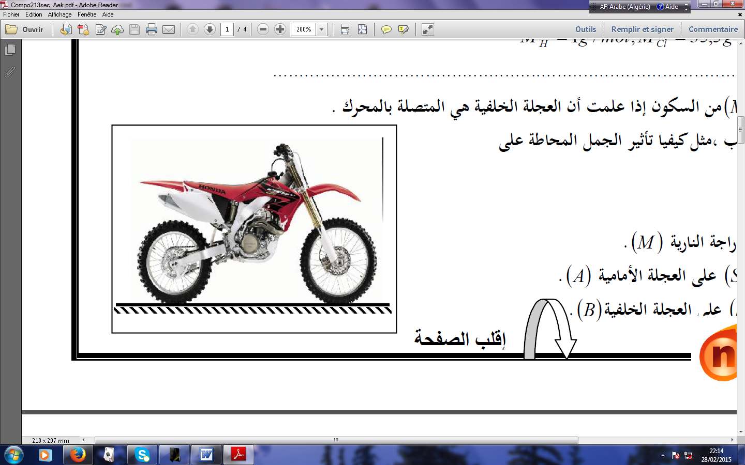
* الأرضية S على العجلة الأمامية A .
* الأرضية S على العجلة الخلفية B .
2 – ما هي القوة المسببة في انطلاق الدراجة ؟
B
A

3 – يسير الدراج بسرعة ثابتة V = 80 m/s ، فيلاحظ إشارة مرور تدل على وجود خطر على بعد 100 m فيستعمل المكابح فورا لتتوقف الدراجة بعد قطعها مسافة معينة ، نمثل تغيرات سرعة الدراجة بدلالة الزمن
بالمخطط المقابل : V (m /s )
هل يصطدم الدراج بالخطر ؟ علل اجابتك .
80

³ ¹

t(s)
4 1 ⁰

*************************** بالتوفيق و النجاح للجميع ****************************** A N

ص – 2 -

